Jndi(java naming and directory interface，java命名和目录接口)，为开发人员提供了查找和访问各种命名和目录服务的通用、统一的接口，建在抽象层上。

Jndi已经成为j2EE的标准之一，现在的j2EE容器都必须提供一个JNDI服务。

1. 服务器中context.xml中的配置
2. context.xml路径

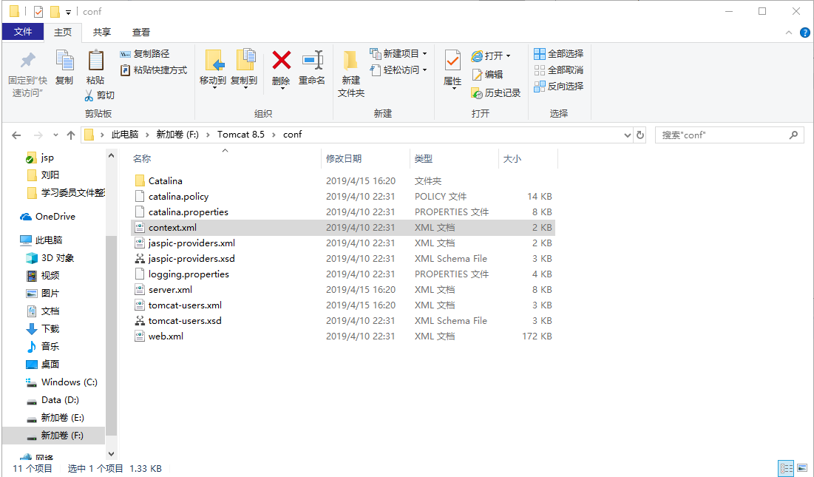

1. 修改context.xml中的文件

Name不能是中文，value可以是中文

<Context>

………

……….

<!--name=====》value-->

<Environment name="me" value="songhengda" type="java.lang.String"/>

</Context>

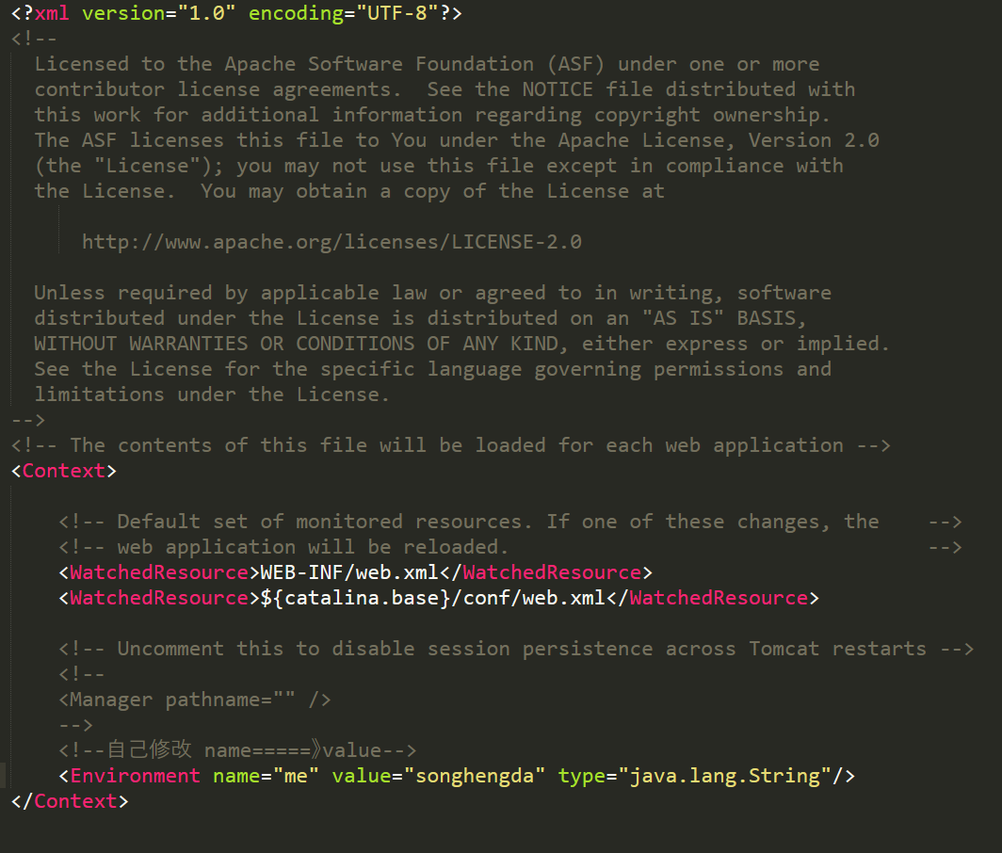

1. 使用lookup根据name进行查找

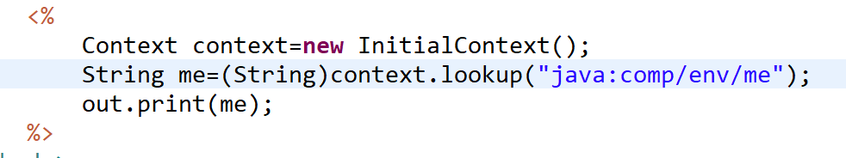

结果：



遇到的问题：

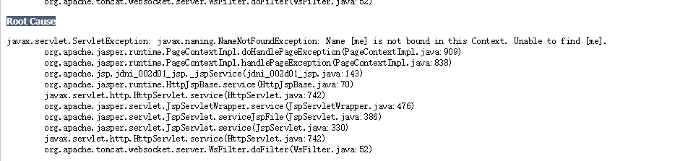

出现这种情况需要在修改context.xml后，将eclipse上的服务器进行删除，然后重新添加